
PŠENICE JARNÍ – POLSKO POKUSY V KOSTCE 2012.

Účinky přípravků ENERGEN: :

Přípravek | Dávka na ha | Možné termíny aplikace | Účinek na tvorbu výnosu
ENERGEN FULHUM | 0,2 až 1 litr | od 3. listu do druhé poloviny odnožování | Tvorba kořenů, zesílení porostu, udržení odnoží v suchu, zvýšení příjmu dusíku
ENERGEN APIKÁL | 0,2 až 1 litr | BBCH 37 | Odebrání asimilátů nejslabším odnožím, zvýšení HTSí, zvýšení příjmu dusíku, RIZIKOVÉ V SILNÉM SUCHU A NEDOSTATKU ODNOŽÍ!!!
ENERGEN 3D SMÁČEDLO | 0,1 až 0,5 litru | sloupkování až počátek mléčné zralosti | Protistresový účinek v suchu, zvýšení obsahu N v zrnu.

Pokus proběhl na pokusnické stanici Kwiatkowski Zdzislaw Jan, společnost Farol ( Spółka Z Ograniczoną Odpowiedzialnością), Adres: 1, 86-221 Falęcin (nad Toruní)

Zadání a výsledky pokusu:
JARNÍ PŠENICE ODRŮDA TYBALT- METODIKA POKUSU
 | 1. Termín aplikace a tankmix | 2. Termín aplikace a tankmix | 3. Termín aplikace a tankmix | 4. Termín aplikace a tankmix: | 5. Termín aplikace a tankmix:
Varianty,  4 opakování | 1. odnož až plné odnožování  + 10 % roztok močoviny + CCC+ 0,1 l Bor/ha, Mangan (0,3 litra Mantrac) + měď Cu (0,3 l/ha Coptrac) | Počátek sloupkování BBCH 29 do 32 + Modus nebo CCC | 1.polovina sloupkování | 2. polovina sloupkování - fáze BBCH 37 | S posledním fungicidem  50% dawka Break nebo Silwet
Kontrola | KONTROLA | KONTROLA | KONTROLA | KONTROLA | KONTROLA
Var.FF | Energen Fulhum 1 l/ha | Energen Fulhum 0,5 l/ha | bez aplikace | bez aplikace | Energen 3D Smáčedlo 0,25 l/ha
Var.FFA | Energen Fulhum 1 l/ha | Energen Fulhum 0,5 l/ha | bez aplikace | ENERGEN Apikál 0,5 l/ha | Energen 3D Smáčedlo 0,25 l/ha
Var.F3D | Energen Fulhum 0,7 l/ha + Energen 3D Smáčedlo 0,1 l/ha | Energen Fulhum 0,3 l/ha + Energen 3D Smáčedlo 0,1 l/ha | Energen Fulhum 0,3 l/ha + Energen 3D Smáčedlo 0,1 l/ha | Energen Fulhum 0,3 l/ha + Energen 3D Smáčedlo 0,1 l/ha | Energen 3D Smáčedlo 0,25 l/ha
Výsevek 500 rostlin/m² | Intenzívní: Úroveň dusíkaté výživy: 120 kg N/ha Extenzivní: Úroveň dusíkaté výživy: 80 kg N/ha
Výsevek 500 rostlin/m² | Systém močovina přes list: 50 kg N/ha + 33 kg N/ha v roztoku močoviny  1. termín aplikace močoviny = 1. Termín aplikace Fulhum, plné odnožování - + 15 % roztok močoviny v 150 litrech vody.  2. termín aplikace močoviny = 2. Termin aplikace Fulhum, počátek sloupkování - + 12 % roztok močoviny ve 200 litrech vody.  3. termín aplikace močoviny = 3. Termín aplikace Fulhum, 1.polovina sloupkování - +5 % roztok močoviny ve 200 litrech vody.  4. termín aplikace močoviny = 1. Termín aplikace Apikal, 2.polovina sloupkování - + 5 % roztok močoviny ve 200 litrech vody.  Všechny aplikace močoviny přes list aplikovat po 17. hodině.
Výsevek 500 rostlin/m² | Poslední kvalitativní přihnojení: V přisušku DAM na podpraporec, max. 1/3 praporce venku, aplikujeme ke kořenům (trysky s kapkami, hadice). Pokud bud poslední ledek, pak aplikujeme nejpozději v polovině sloupkování. Všechny odrůdy pak stíhají dusík zabudovat do výnosu i kvality.

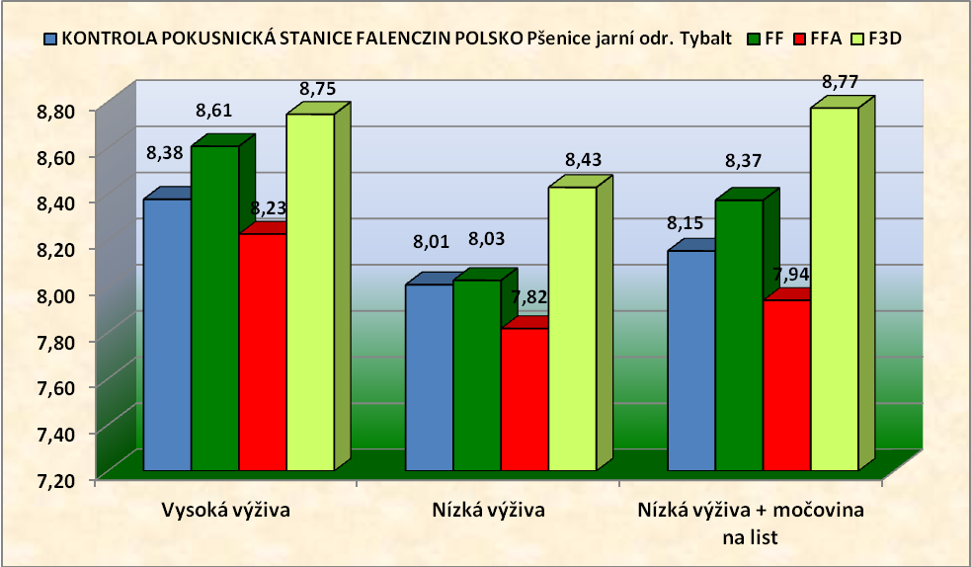





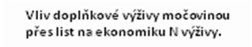

ffffffffffffffffffffffffff

ffffffffffffffffffffffffffffffffffffff
PŠENICE JARNÍ – POLSKO POKUSY V KOSTCE 2012.
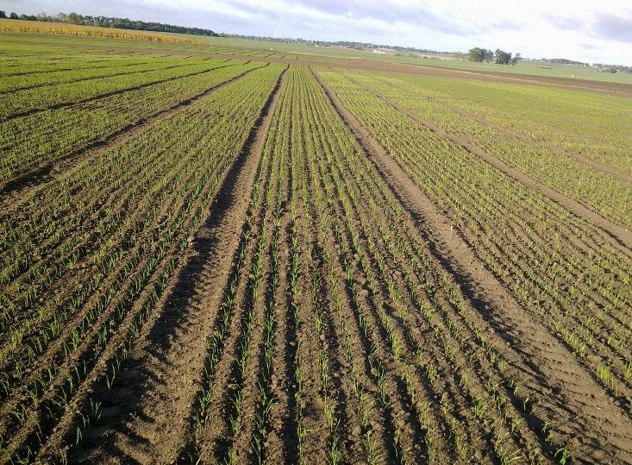
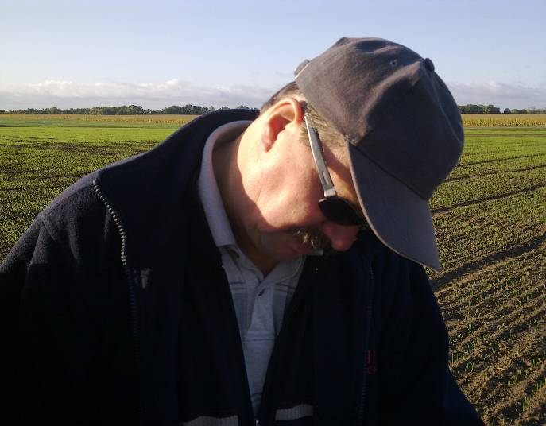

Původně byly v pokusnické stanici připraveny odrůdové pokusy, oblast Toruňska však patřila mezi zóny, které 100 % vymrzly.
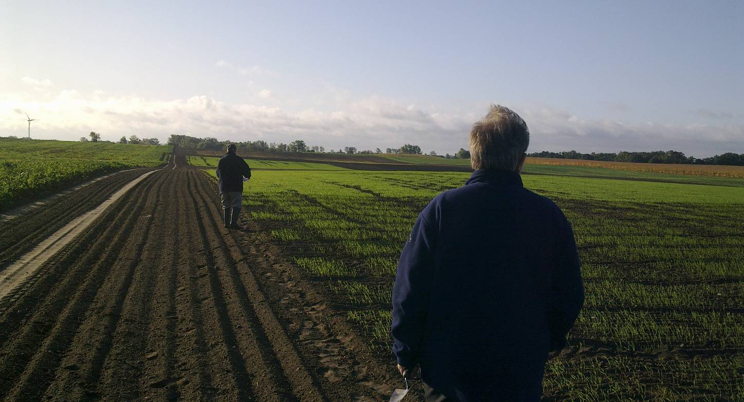

Komentář: Z pokusu vyplývá několik skutečností, které potvrzují naše pokusy v jiných lokalitách v ČR. Na úvod je nutno konstatovat, že byl proveden velmi vysoký výsevek 5 mil. semen/ha. V tomto regionu je vysoký výsevek tradiční, protože se jedná o písčité půdy a silně přísuškovou oblast. (Takovýchto podobných regionů je v Polsku velké množství.
Závěry:
- U varianty pokusu s vysokou výživou je zřejmý nárůst výnosu ve variantách, kde byl aplikován ENERGEN FULHUM (FF a F3D). Porosty s vysokou hustotou rostlin na m² si v konkurenčním boji vzájemně redukují kořenovou soustavu. Z tohoto důvodu mají takovéto porosty i horší příjem vody a výživy. To je jejich slabé místo. Pokud jim podporou tvorby kořenů pomůžeme tento problém vyřešit, pak si nejenom zvýšíme tvorbu výnosu, ale výrazně zasáhneme i do ekonomiky výživy na zemědělském podniku. HUSTÉ POROSTY – NUTNÁ PODPORA TVORBY KOŘENŮ.
- U varianty pokusu s nízkou hladinou výživy velmi výrazně ukázala varianta F3D, jak je důležitá nejenom podpora a udržení kořenové soustavy v suchu, ale zvláště podpora příjmu a zpracování dusíkaté výživy, kterou v sobě FULHUM a hlavně 3D SMÁČEDLO obsahují. PODPORA PŘÍJMU A ZPRACOVÁNÍ N JE VŽDY NÁVRATNOU INVESTICÍ.
- U varianty pokusu s nízkou hladinou výživy a doplňkovou výživou kapalnou močovinou je velmi zřejmá ekonomika tohoto postupu. Zvláště, pokud tuto variantu srovnáváme s variantou s nízkou výživou. Kapalná močovina je totiž přijímána opravdu velmi rychle. Rostlina ji přijme za 40 minut. Navíc objem takto dodaného dusíku je díky vysokému příjmu rostlinou několikanásobně vyšší než z jakékoli jiné formy dusíkaté výživy. DOPLŇKOVÁ VÝŽIVA MOČOVINOU PŘES LIST JE VYSOCE NÁVRATNÝM POSTUPEM. (Doporučujeme vždy kombinovat s ENERGEN 3D SMÁČEDLEM, protože močovina v suchu zrychluje vodní provoz a může způsobit velkou ztrátu vody a snížení HTS i výnosu).
- U všech variant vyplývá, že v suchu, kdy bojujeme o dostatek odnoží je jakákoli auxinová aplikace riziková, protože nás nejprve může připravit o odnože a později ovlivnit HTS tak, že dojde k celkovému snížení tvorby výnosu. Pokud by byl průběh jara jako v roce 2010, kdy bylo odnoží nadbytek, pak by auxinová aplikace dopadla nejlépe. Rok 2012 byl ale velmi suchý.
- Nově zkoušený postup kombinace nízkých, opakovaných dávek ENERGEN FULHUM a ENERGEN 3D SMÁČEDLA v přísuškových oblastech je bezpečný a velmi dobře návratný při všech úrovních výživy.

